
SGTL

Manual de usuario
Sistema de Gestión Integrada
para Transporte Sánchez
Guía de uso para la gestión de transporte
VERSIÓN 3.0 · 18 DE OCTUBRE DE 2026
Integra Analistas
Godoy · Nuvoli · Montenegro · Sanchez
HOJA DE CONTROL

Proyecto | Sistema de Gestión Integrada para Transporte Sánchez
Entregable | Manual de Usuario
Autor | Integra Analistas
Versión/Edición | V 3.0 | Fecha Versión | 18/10/2026
 |  | Nº Total de Páginas | 20

REGISTRO DE CAMBIOS

Versión | Causa del Cambio | Responsable del Cambio | Fecha del Cambio
1.0 | Versión inicial | Integra Analistas | 28/06/2023
2.0 | Versión actual | Integra Analistas | 24/10/2023
3.0 | Actualización de funciones y capturas | Revisión del proyecto | 18/10/2026

CONTROL DE DISTRIBUCIÓN

Nombre y Apellidos
Sanchez Jorge Roberto

Contenido
1. Alcance y acceso · 2. Panel principal · 3. Camiones · 4. Choferes · 5. Clientes · 6. Orígenes y destinos · 7. Tarifas · 8. Viajes · 9. Presupuestos · 10. Proformas · 11. Cuenta corriente · 12. Usuarios y permisos · 13. Configuración · 14. Auditoría · 15. Glosario · 16. Comprobaciones realizadas.

1. Alcance y acceso
Este manual describe las pantallas del Sistema de Gestión Integrada de Transporte Sánchez para consultar y administrar viajes, recursos, clientes y documentación comercial. Las opciones disponibles dependen del usuario y sus permisos.
Las capturas corresponden a la interfaz del proyecto abierta en un entorno aislado con sesión y respuestas de datos simuladas. Las grillas vacías y los saldos mostrados son ilustrativos; no representan información de la empresa. La hoja de control identifica esta actualización.
Para utilizar la instalación real, solicite al administrador la dirección web, las credenciales y los permisos necesarios. El proyecto de la API apunta a .NET Framework 4.8 y utiliza SQL Server; los requisitos concretos de infraestructura dependen de la instalación.
1. Abra la dirección del sistema en el navegador.
2. Ingrese Usuario y Contraseña y seleccione Entrar.
3. Al finalizar, use la opción de cierre de sesión del encabezado. Si la sesión caduca, vuelva a ingresar.
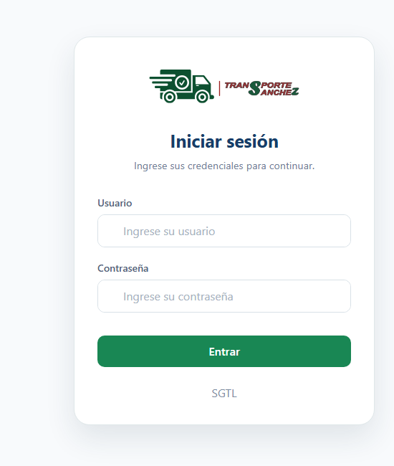
Figura 1. Pantalla de inicio de sesión.

2. Panel principal
El Dashboard reúne indicadores de choferes y camiones activos, costo por viaje, evolución mensual, clientes y calendario de viajes. Los indicadores dependen de los datos disponibles.
1. Seleccione Dashboard en el menú lateral.
2. Use Widgets o Personalizar para organizar el panel según las opciones disponibles.
3. Consulte el calendario de viajes y las tarjetas; los valores se actualizan con la información del sistema.
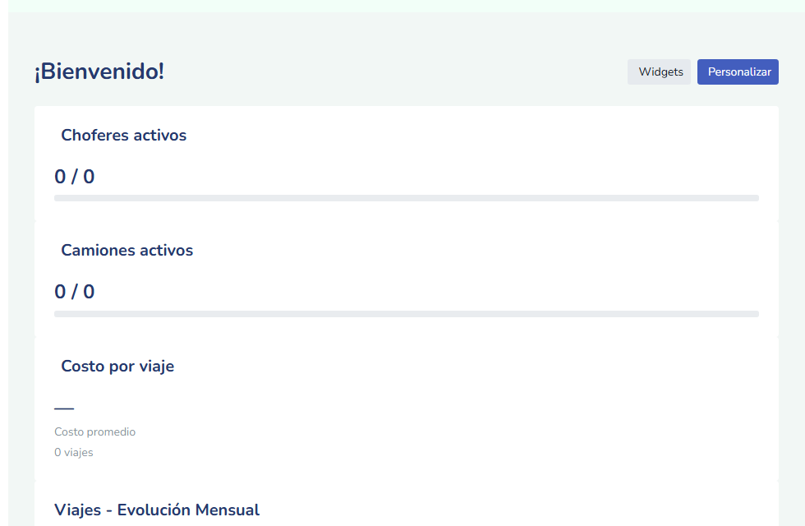
Figura 2. Vista parcial del panel principal.

3. Camiones
1. Abra Camiones > Gestionar camiones.
2. Para buscar, indique dominio, fecha de alta o estado y presione Buscar.
3. Para registrar, seleccione el botón verde con el camión y el signo +. Complete dominio, marca, modelo, año, tipo, motor, chasis, fechas de compra e ITV y equipo de frío, según corresponda.
4. Use Confirmar para enviar el registro. En la grilla, las acciones disponibles permiten consultar, modificar o cambiar el estado del registro.
5. Para una consulta independiente, abra Camiones > Listar camiones; también puede generar el reporte con el botón de descarga.
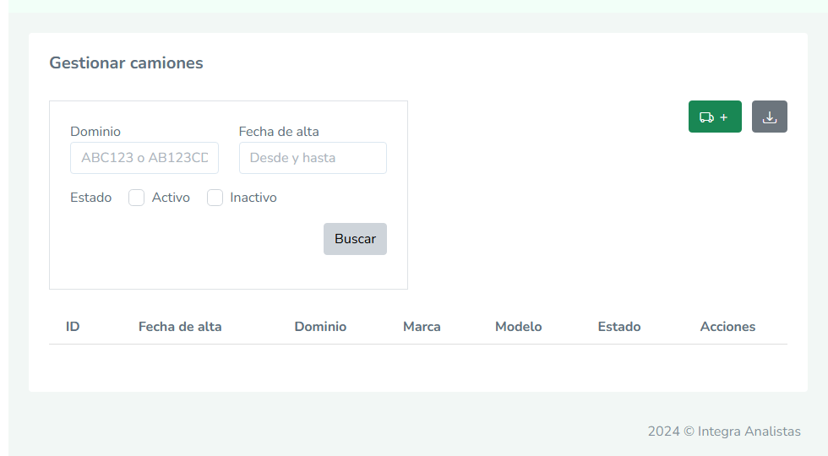
Figura 3. Filtros y acciones de gestión de camiones.

4. Choferes
1. Abra Choferes > Gestionar choferes y busque por DNI, fecha de alta o estado.
2. Seleccione el botón verde con el signo + para abrir Registrar chofer nuevo.
3. Complete DNI, CUIL, nombre, apellido, teléfono celular y domicilio; seleccione provincia y localidad. El formulario también presenta teléfono particular y correo electrónico.
4. Seleccione Confirmar. Para revisar registros existentes utilice las acciones de la fila o Choferes > Listar choferes.
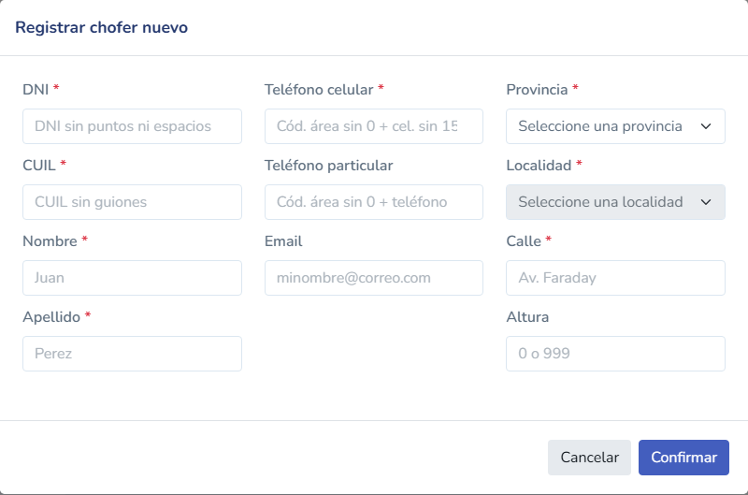
Figura 4. Formulario de alta de chofer.

5. Clientes
1. Abra Clientes > Gestionar clientes. Filtre por CUIT, fecha de alta y estado; luego seleccione Buscar.
2. El botón verde con + abre Registro de Cliente. Complete CUIT, razón social, condición de IVA, teléfono y domicilio; revise también correo y código postal.
3. Seleccione Confirmar. Para editar, cambiar el estado o consultar, use las acciones de la fila. El listado de clientes ofrece una vista de consulta.
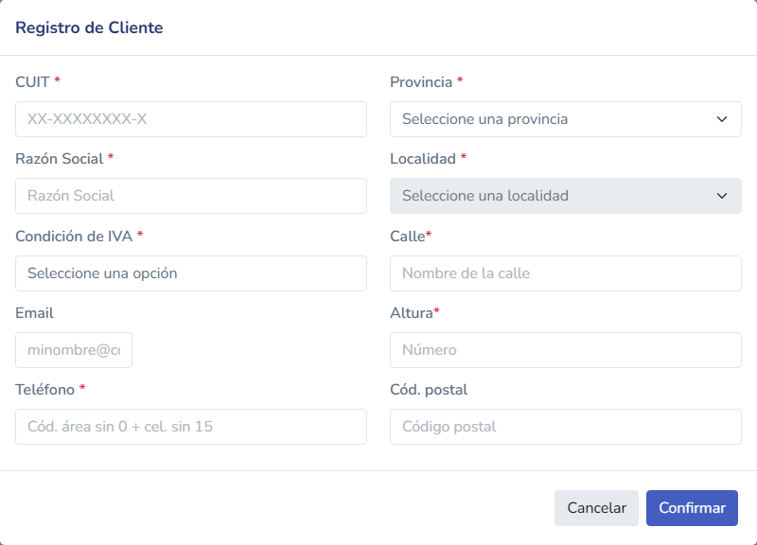
Figura 5. Registro de cliente.

6. Orígenes y destinos
Los lugares se administran por cliente y se utilizan al preparar viajes y presupuestos.
1. Abra Viajes > Gestionar orígenes y destinos.
2. Seleccione la pestaña Orígenes o Destinos y luego Nuevo origen o Nuevo destino.
3. Seleccione el cliente y complete descripción, provincia, localidad, calle y altura. Confirme y revise las acciones de la fila para modificar o eliminar.
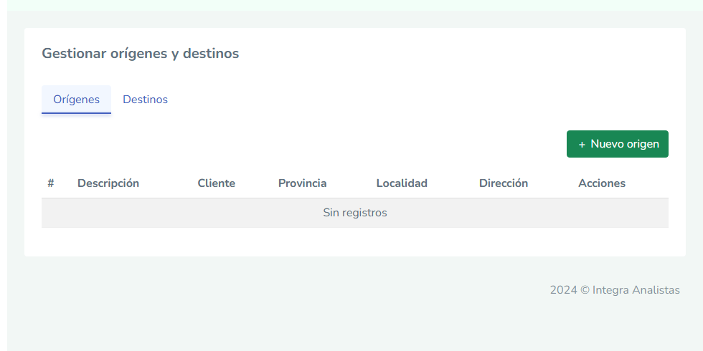
Figura 6. Gestión de orígenes y destinos.

7. Tarifas
1. Abra Viajes > Gestionar tarifas.
2. Elija Tarifas fijas para configurar una ruta por cliente, origen y destino, con vigencia y valores correspondientes.
3. Elija Tarifas por KM para configurar vigencia, valor por kilómetro y límites de distancia.
4. Seleccione Nueva tarifa, complete el formulario de la pestaña elegida y confirme. Revise los datos antes de operar con viajes o presupuestos.
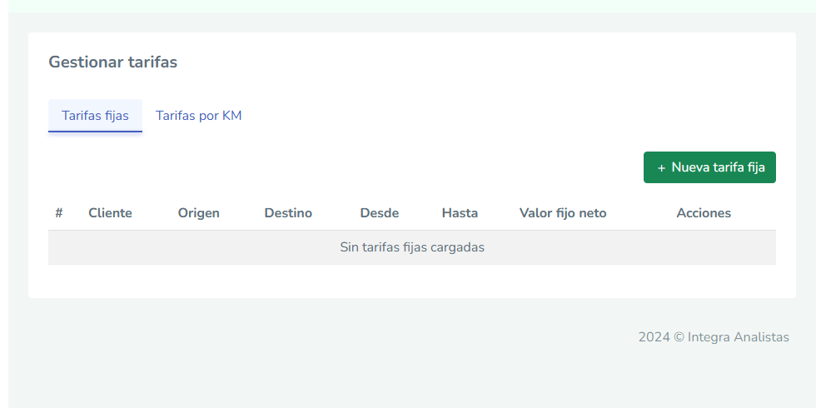
Figura 7. Pestañas para tarifas fijas y por kilómetro.

8. Viajes
1. Abra Viajes > Gestionar viajes y busque por número o fechas.
2. Seleccione el botón verde de alta. Elija cliente; después seleccione origen y destino asociados, fechas y horas, camión y tipo de tarifa.
3. Revise la distancia y la tarifa resuelta. Puede ingresar remito y número de carga, y buscar un chofer si corresponde.
4. Presione Confirmar. Para revisar el detalle o efectuar cambios, use las acciones disponibles en la fila. Un viaje vinculado a una proforma facturada no se puede editar desde esta pantalla.
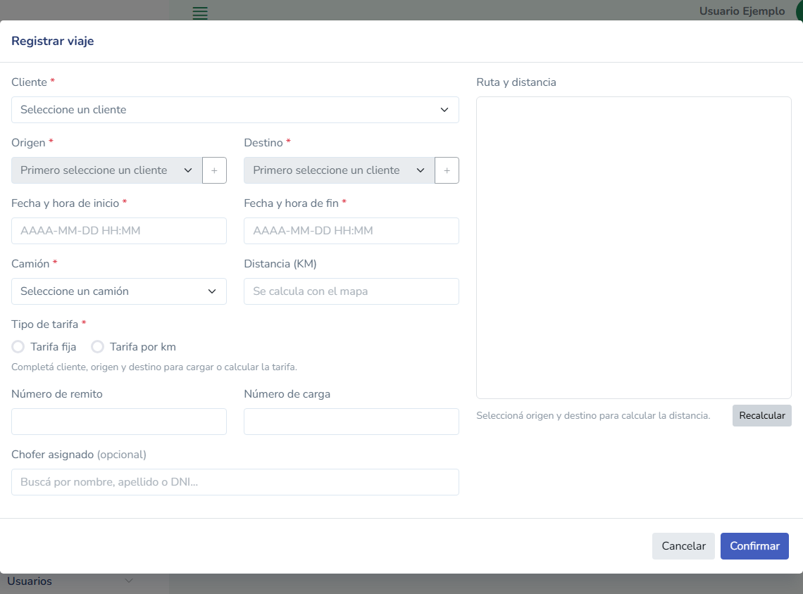
Figura 8. Formulario de registro de viaje; el mapa depende de servicios disponibles.

Validación de campos del viaje
Si faltan datos obligatorios, el formulario muestra los campos que deben completarse. Corrija los datos y vuelva a seleccionar Confirmar.
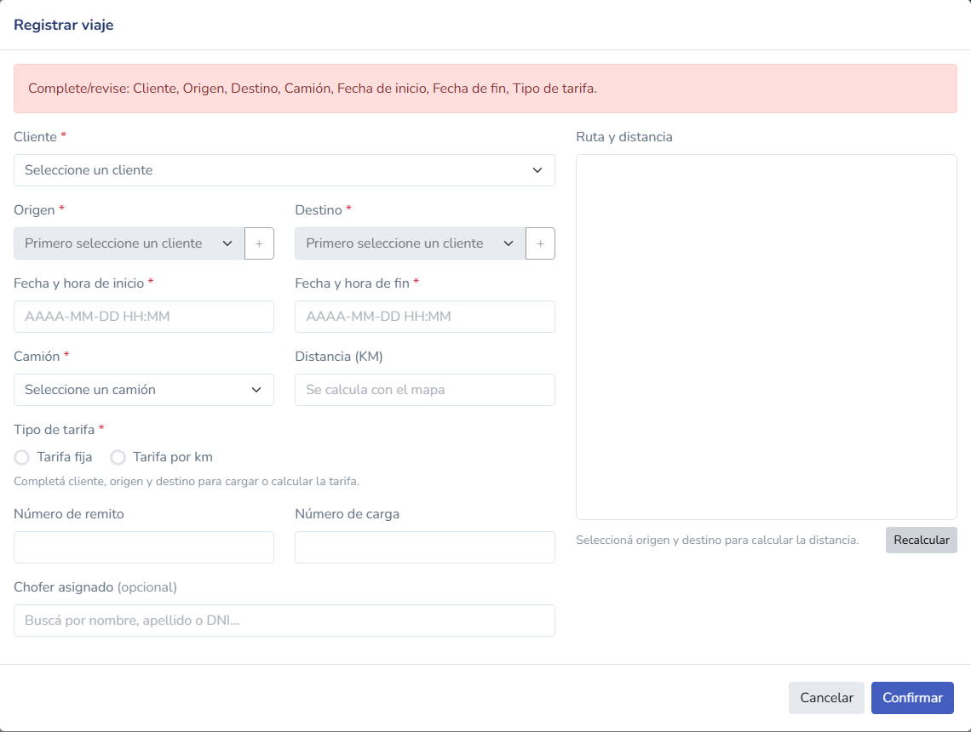
Figura 9. Mensaje al intentar confirmar un viaje vacío.

9. Presupuestos
1. Abra Viajes > Presupuestos y seleccione Nuevo presupuesto.
2. Elija cliente, origen, destino, fechas, camión, distancia y tipo de tarifa. El chofer es opcional en el presupuesto; complete los datos comerciales necesarios.
3. Revise el importe calculado y presione Guardar presupuesto. Busque presupuestos por cliente, ruta o número.
4. Según el estado y las acciones disponibles, consulte la vista previa, imprima o envíe por correo; desde un presupuesto aceptado puede abrir Generar viaje y seleccionar un chofer.
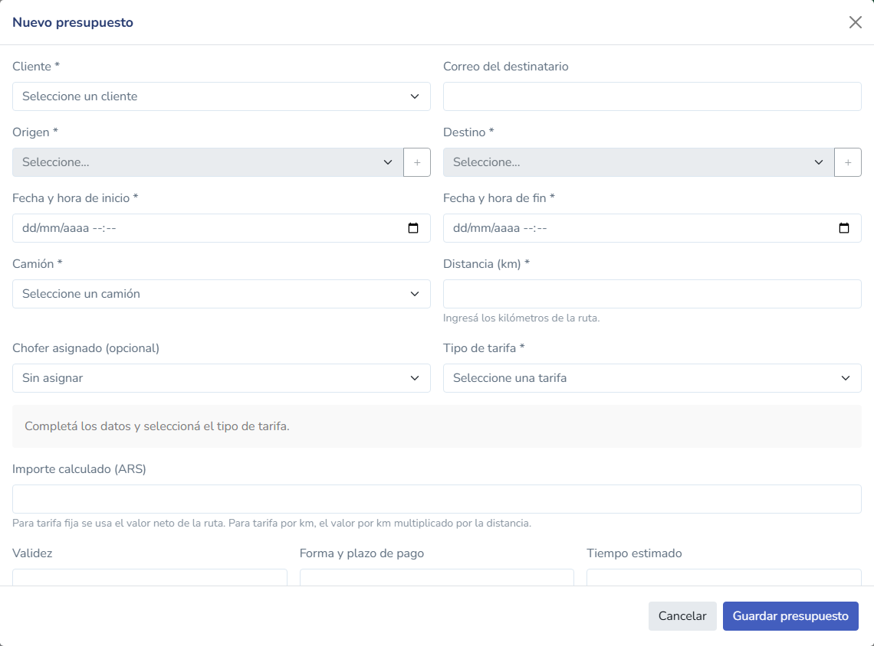
Figura 10. Formulario de presupuesto; hay más campos al desplazarse.

10. Proformas
1. Abra Facturación > Gestionar proformas. Filtre por número, cliente, estado, fechas o usuario y seleccione Buscar.
2. Seleccione Nueva proforma, elija el cliente y el período, y utilice Traer viajes o Agregar línea según corresponda. Revise conceptos, importes y datos comerciales.
3. Puede Guardar borrador o Generar proforma. Los borradores son editables; una proforma generada puede marcarse como aceptada mediante la acción correspondiente.
4. Cuando la proforma esté aceptada y reúna las condiciones, use Emitir Factura desde la fila. La pantalla ofrece PDF y exportación del listado; las acciones dependen del estado.
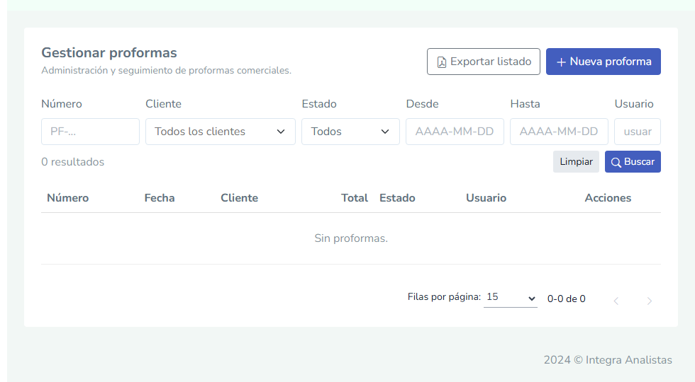
Figura 11. Búsqueda y gestión de proformas.

Formulario de proforma
El formulario reúne los datos del cliente, el detalle de conceptos y los totales. Use los botones inferiores para guardar el borrador, generar la proforma o consultar el PDF.
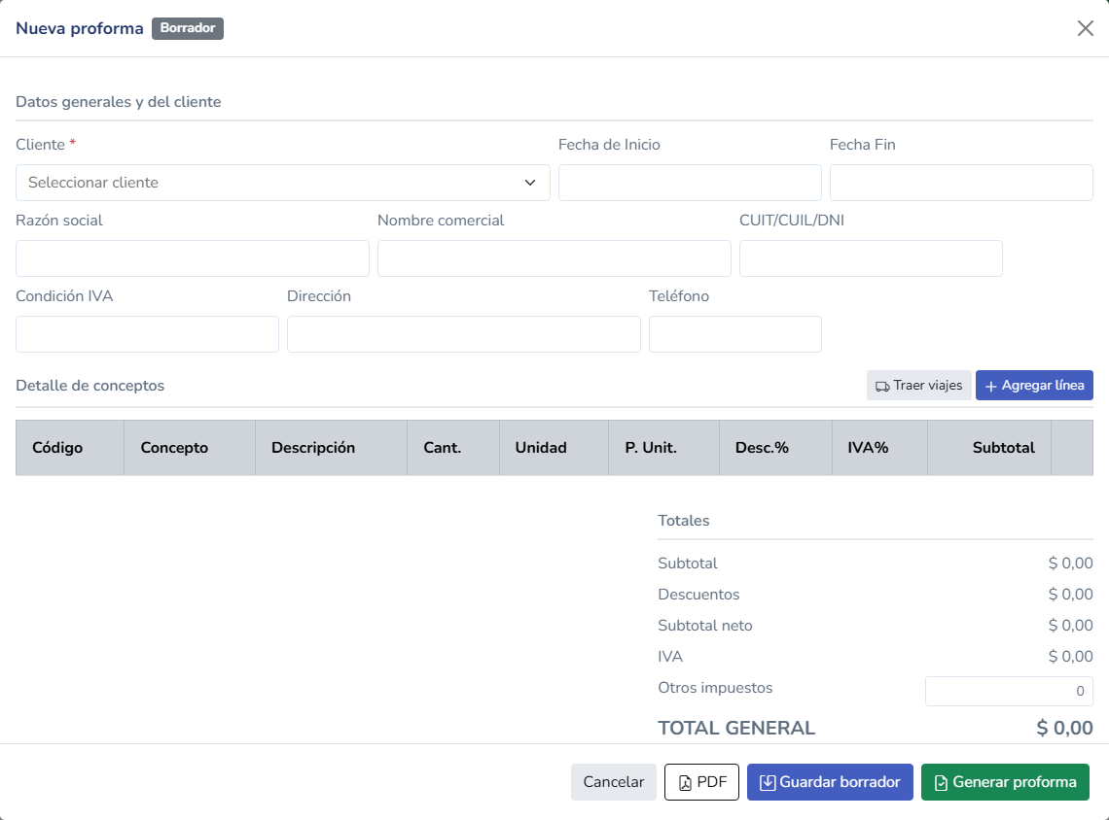
Figura 12. Nueva proforma con datos simulados.

11. Cuenta corriente de clientes
1. Abra Facturación > Cuenta corriente. Seleccione cliente, período, tipo de comprobante o estado financiero y presione Buscar.
2. Revise saldo actual, deuda vencida, próximo vencimiento y el detalle de comprobantes. Puede marcar Mostrar solo comprobantes pendientes.
3. Use Comprobantes para acceder a las opciones de factura y notas, o Nuevo recibo para registrar un pago. Complete los datos y revise las aplicaciones antes de emitir.
4. La pantalla dispone de acciones de consulta, PDF, envío y exportación según el comprobante y los permisos. Una proforma por sí sola no modifica la cuenta corriente.
Los comprobantes de este módulo son comerciales internos; el diseño del proyecto no incluye integración con ARCA. Confirme el alcance fiscal con el administrador antes de utilizarlos.
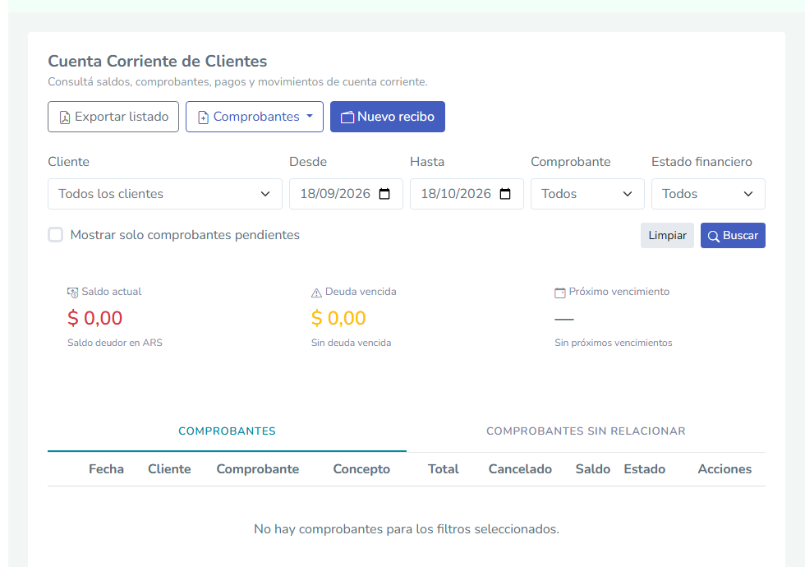
Figura 13. Consulta de cuenta corriente con datos simulados.

12. Usuarios, grupos y permisos
1. Abra Usuarios > Gestionar usuarios. Busque por nombre de usuario o estado; seleccione Alta para crear uno.
2. Complete nombre, apellido, usuario, contraseña, rol, estado y grupos asignados. Use las acciones de la fila para modificar o cambiar el estado.
3. En Usuarios > Gestionar grupos y permisos, use las pestañas Grupos, Permisos por grupo y Usuarios por grupo. Seleccione el grupo, realice la asignación y guarde.
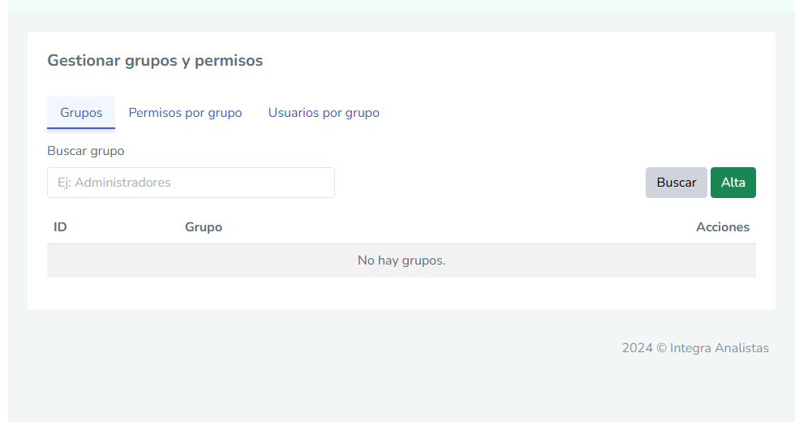
Figura 14. Grupos y asignación de permisos.

13. Configuración
Las opciones de configuración están dirigidas al administrador. Cambie estos parámetros con los datos provistos por la organización.
1. En Configuración > Facturación, administre sucursales, numeradores y tipos de comprobante, y guarde cada modificación.
2. En Configuración > E-mail, cree un perfil SMTP con servidor, puerto, usuario y seguridad; asigne el perfil a Facturación o Presupuestos. La pantalla permite probar la conexión.
3. En Gestión de contenido, modifique el logo, colores y pie de página; confirme los cambios.
La pantalla de integración WhatsApp describe una función planificada: la conexión con el proveedor y los envíos reales todavía requieren configuración e implementación.
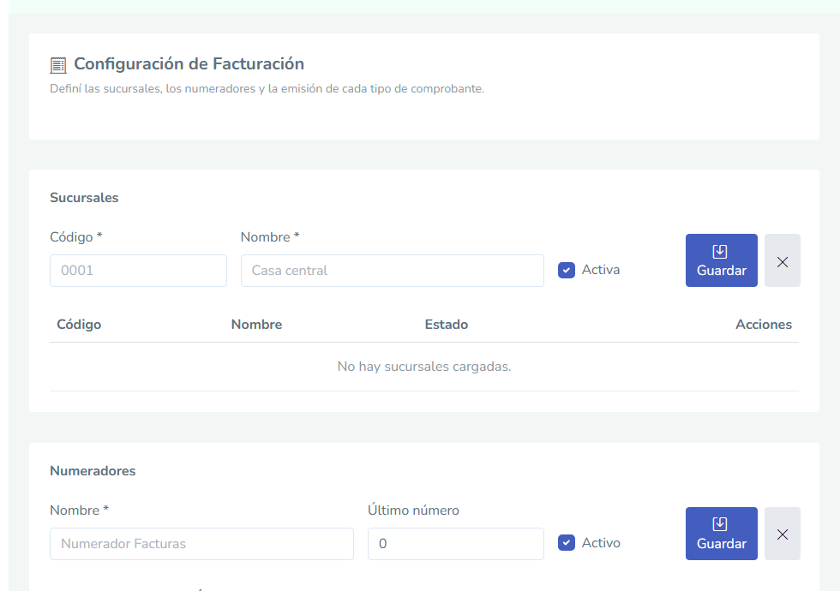
Figura 15. Configuración de sucursales y numeradores.

14. Auditoría
1. Abra Auditoría.
2. Filtre por usuario, entidad, acción, fechas o texto del detalle y seleccione Buscar.
3. Abra el detalle de un movimiento cuando esté disponible. Use Limpiar para quitar los filtros.
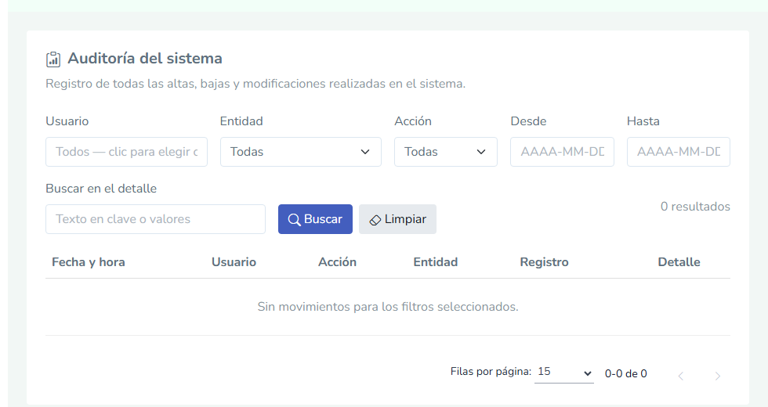
Figura 16. Filtros de auditoría.

15. Glosario
Dominio: Identificación de un vehículo.
ITV: Inspección técnica vehicular.
Proforma: Documento comercial previo a la facturación.
Factura: Comprobante que registra una deuda comercial.
Nota de crédito: Comprobante que reduce una deuda conforme a las reglas del sistema.
Nota de débito: Comprobante que registra una deuda adicional.
Recibo: Comprobante que registra un cobro y sus aplicaciones.
SMTP: Servicio utilizado para enviar correo electrónico.
URL: Dirección para acceder a una página web.

16. Comprobaciones realizadas
Las siguientes comprobaciones se realizaron en la interfaz del proyecto con respuestas de consulta simuladas y sin conexión operativa a la API ni a la base de datos. No sustituyen una prueba integral en una instalación real.
Viaje vacío: al abrir el alta y seleccionar Confirmar, se mostró un mensaje para completar cliente, origen, destino, camión, fechas y tipo de tarifa; no se envió una operación de escritura.
Presupuesto vacío: al seleccionar Guardar presupuesto, el navegador mantuvo el formulario abierto por campos obligatorios inválidos y no se envió una operación de escritura.
También se revisaron visualmente pantallas y controles de búsqueda, altas y configuración. Las grillas y los indicadores de las imágenes usan respuestas simuladas, por lo que no verifican resultados reales de búsqueda ni cálculos.
En la vista aislada, el botón de alta de camión no abrió el formulario; queda pendiente repetir esa comprobación con las dependencias y los servicios de la instalación real.
Quedan por validar en un entorno de prueba con API, base de datos, credenciales y servicios configurados: inicio y cierre de sesión reales; permisos por rol; altas, modificaciones, bajas y búsquedas con datos; cálculos de tarifas; generación de viajes, proformas, facturas y recibos; saldos, anulaciones, exportaciones y envíos. El repositorio no contiene un catálogo identificable de criterios de aceptación y casos de prueba formales para cotejar cobertura completa.

